**uCore操作系统Lab4实验报告**

1711291 信息安全 李季航

1. **练习1：分配并初始化一个进程控制块**
2. 为什么state要设为uninitialized不是sleeping？

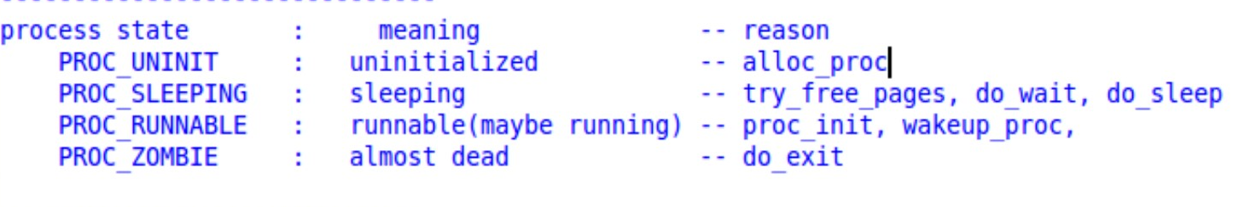

alloc算不上真正意义上的初始化，只是创建并初始化了一个进程控制块。实际创建新的线程在do_fork中。

1. 请说明proc_struct中struct context context和struct trapframe *tf成员变量含义和在本实验中的作用是啥？

首先，context用于切换进程，tf用于中断处理。

Context含义是这个进程的上下文背景，体现为这个进程运行过程中各个寄存器的状态。主要用于在切换进程时保存进程状态，恢复时根据恢复的寄存器值继续执行。

Trapframe是中断、自陷、异常进入内核后,在堆栈上形成的一种数据结构。tf指针在这里指向该进程在内核栈上的中断帧位置。用于状态切换前后存储、恢复进程各寄存器值。

1. **练习2：为新创建的内核线程分配资源**

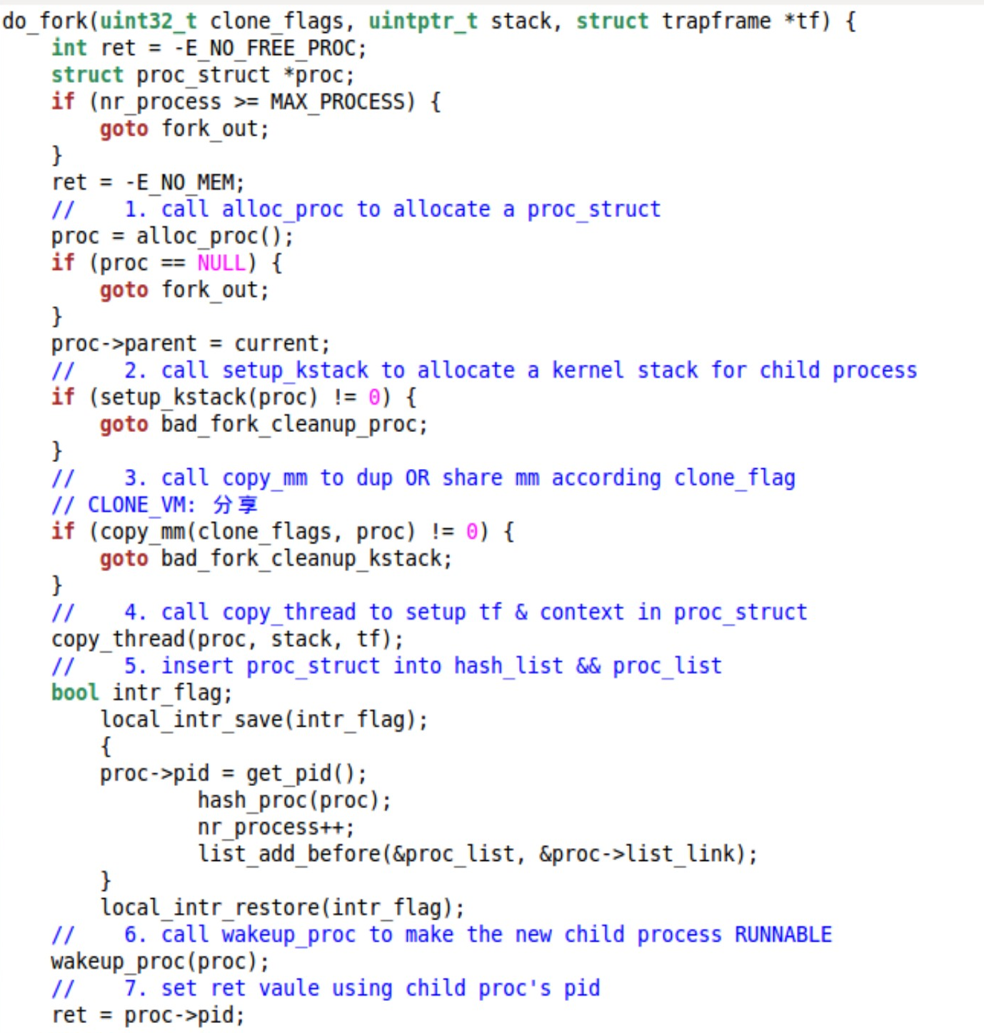

1. 机制：完全相同的上下文、代码、数据，不同的存储位置。
   * 1. 调alloc
     2. 分配内核栈
     3. 复制内存管理信息（除非内核线程）
     4. 复制上下文
     5. 添加到进程列表
     6. 唤醒新进程
     7. 返回新进程号
2. 由于hash_proc需要用到proc->pid所以要在hash之前设置pid
3. proc_list的连接顺序是什么？

答案把新进程无脑插入到了进程链表头，似乎没什么顺序。。

1. local_intr_save&restore在干啥？
   * 1. 屏蔽中断！
     2. why？防止进程此时被切换？
     3. how？

get_pid需要在屏蔽中断的内部被设置，可能在一个线程执行到get_pid里面的时候被切换到另一个线程，导致它们得到相同的id！

hash_proc也需要在屏蔽中进行，否则可能两个线程同时往hash链表上的一个位置上连都以为自己被连上了不知道哪个被挤掉了。list_add更同理。

* + 1. 可是线程数累加为什么也要在屏蔽内部进行呢？【看不起变量

我搜了一下nr_process的使用，发现线程数有一个上限，所以我猜需要在屏蔽内递增的原因是getpid和hash与nr一起应该是原子操作。Getpid和hash之后就算是真正建立好了这个线程，如果在nr++之前别的线程调了dofork，线程数已经达到了上限就不应该再创建新线程了。但不明白为什么不在最开始就nr++非要等到现在？？？

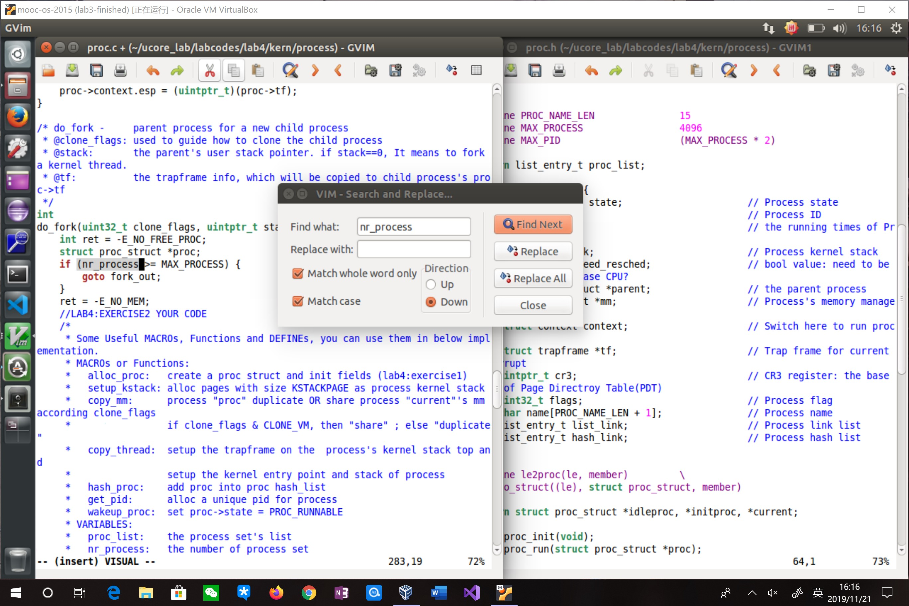

1. 请说明ucore是否做到给每个新fork的线程一个唯一的id？请说明你的分析和理由。

唯一的！前面说了，因为在屏蔽中断内进行，所以任何时刻调用get_pid的新线程是唯一的。靠维护last_pid和next_safe来产生新的、不冲突的pid。

1. **练习3：阅读代码，理解proc_run函数和它调用的函数如何完成进程切换的。**
2. proc_run：

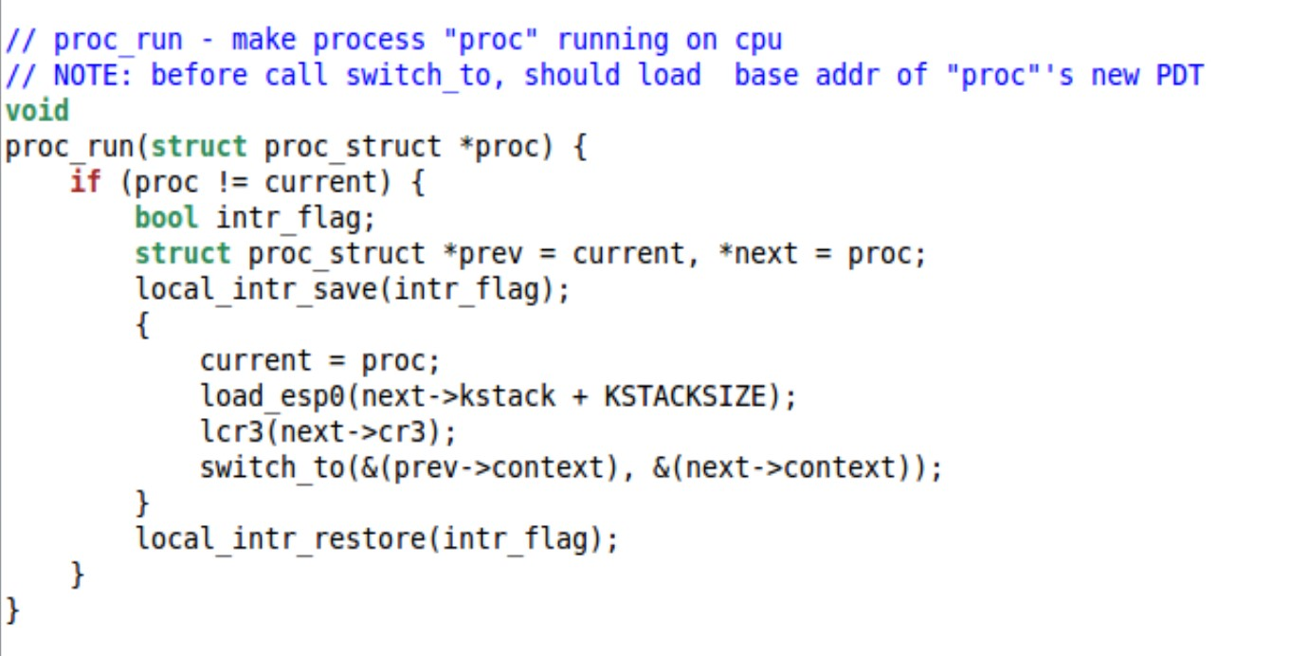

·判断要切换到的进程和当前进程是否相同，相同则无需切换。

·使能中断。

·load_esp0：更新esp，相当于切换了进程所在的栈帧。用来访问变量啥的（？）

·lcr3：用将要运行的线程的PDE修改cr3寄存器（存储页目录表[物理内存](https://baike.baidu.com/item/%E7%89%A9%E7%90%86%E5%86%85%E5%AD%98)基地址），为了后续切换时不需要再根据mm计算cr3。

·调用switch_to切换上下文（搬运context中各寄存器的值）：

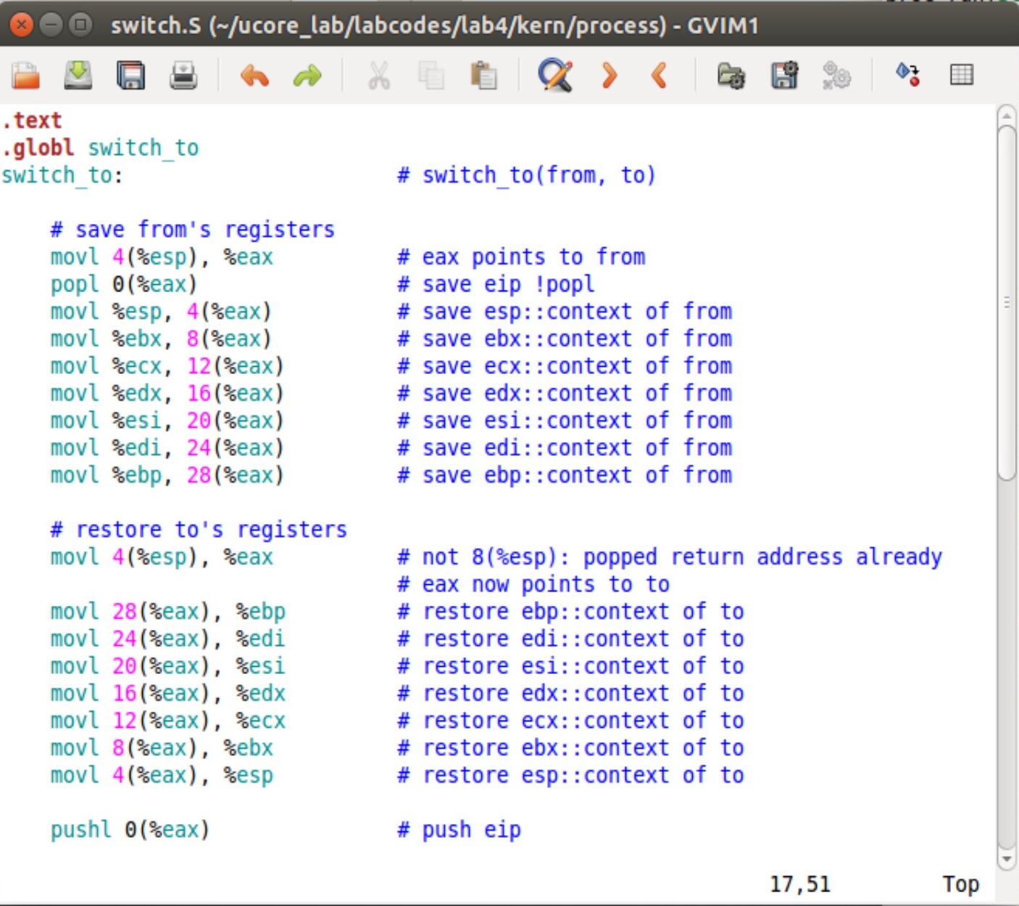

之后退出proc_run就是切换后的进程了

1. 在本实验的执行过程中，创建且运行了几个内核线程？

去init.c里找一下“本次实验”都干了啥。。

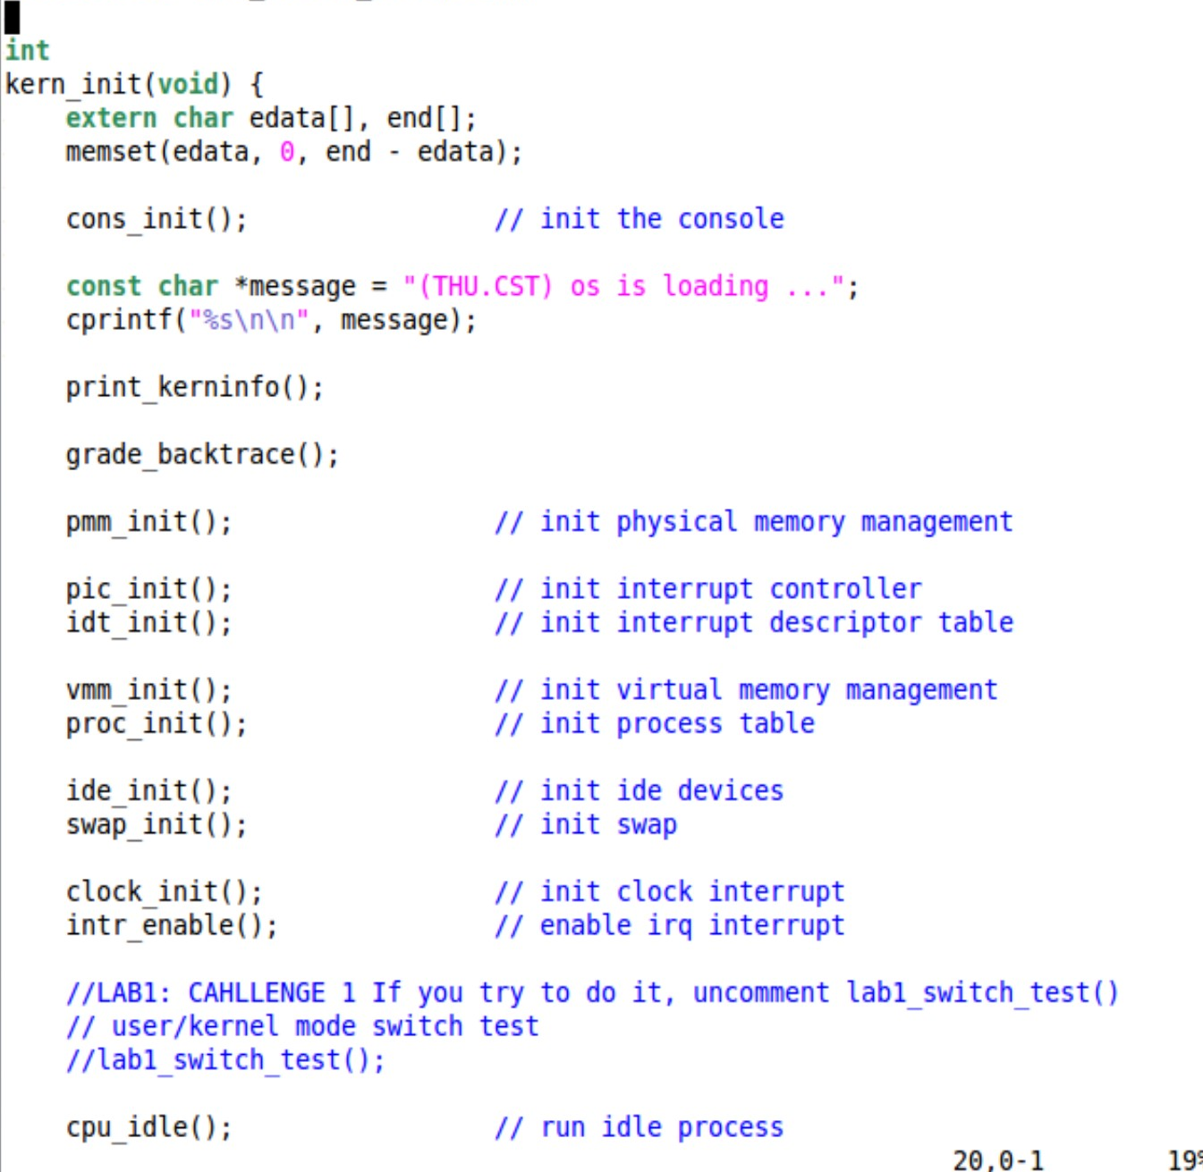

从proc_init开始依次去找找都干了啥。。

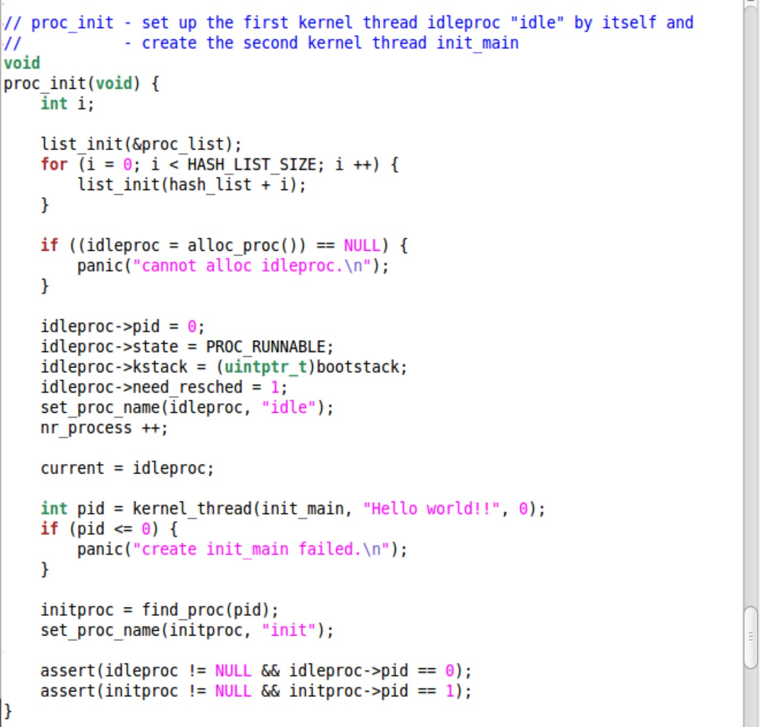

首先，可以看到在proc_init中初始化并投入使用了之前声明的一个进程指针idleproc。【第一个！】然后调用了kernel_thread返回一个pid用initproc指向这个线程，说明kernel_thread里面大概创建了一个新内核线程：

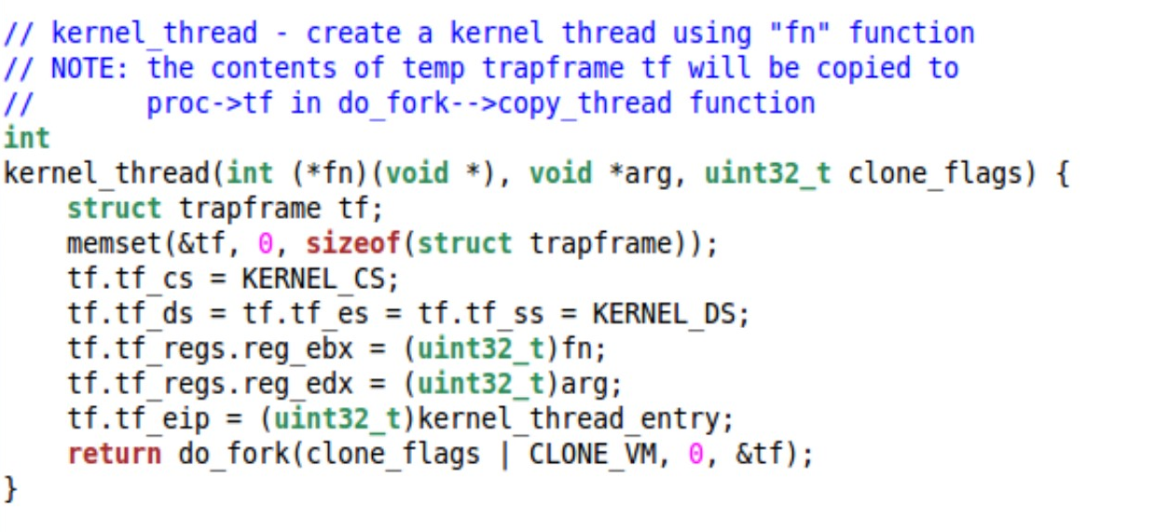

在kernel_thread里克隆了一个线程，暂时处于和父进程共享堆栈的状态去调用dofork，返回给了initproc。【这里是第二个线程！】

瞅了一眼ide和swap还有clock函数都没啥用，最后一个就是cpu_idle了：

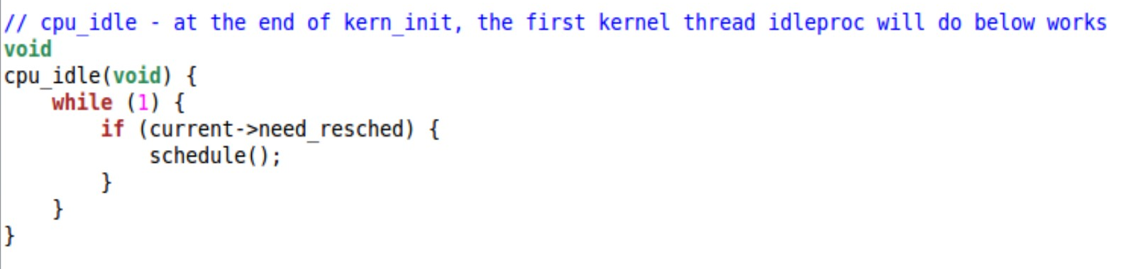

cpu_idle函数只干永久循环调schedule来调度其他进程执行这一件事。

schedule：

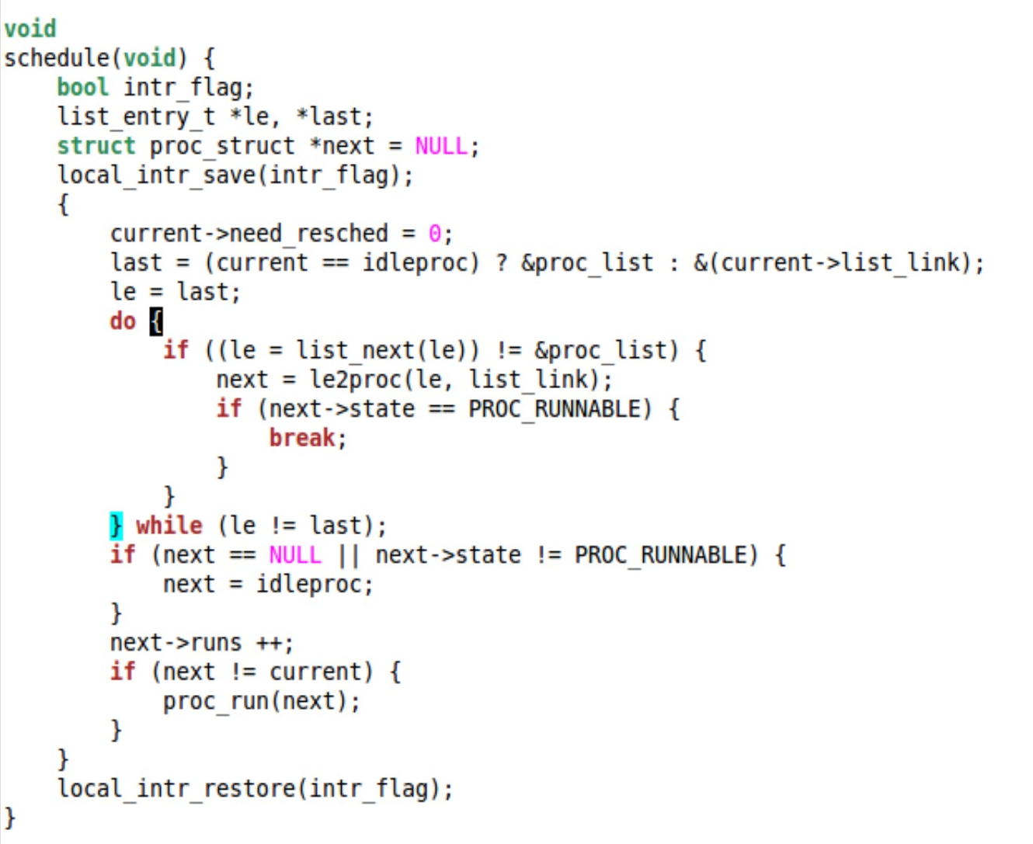

首先（咬牙切齿），现在在被调度的就不需要再被调度了（i.e. need_resched=0）

其次，如果当前运行的是idleproc大boss那last指针就去内核线程表里找，如果不是内核进程那last就去当前这个进程所在的链表里。

然后找下一个运行的啥的。。反正没有创建新的线程（我都快要忘了这道题只是在找创建了的线程了。。这种捋过程不需要编程的问题也太搞人了！！

1. 语句local_intr_save(intr_flag);....local_intr_restore(intr

_flag);在这里有何作用?请说明理由

屏蔽中断。避免在切换进程时发生意料外的切换，导致系统认为切换到了正确的进程，栈顶却实际被空降的其他中断处理的操作覆盖了。具体情况要具体讨论。。比如前面讨论了getpid过程中的pid冲突、线程数超限以及正常切换进程布置堆栈时的情况。。不再说了

在make qemu之后说是磁盘容量不够不能生成swap.img。。然后就去扩容了！

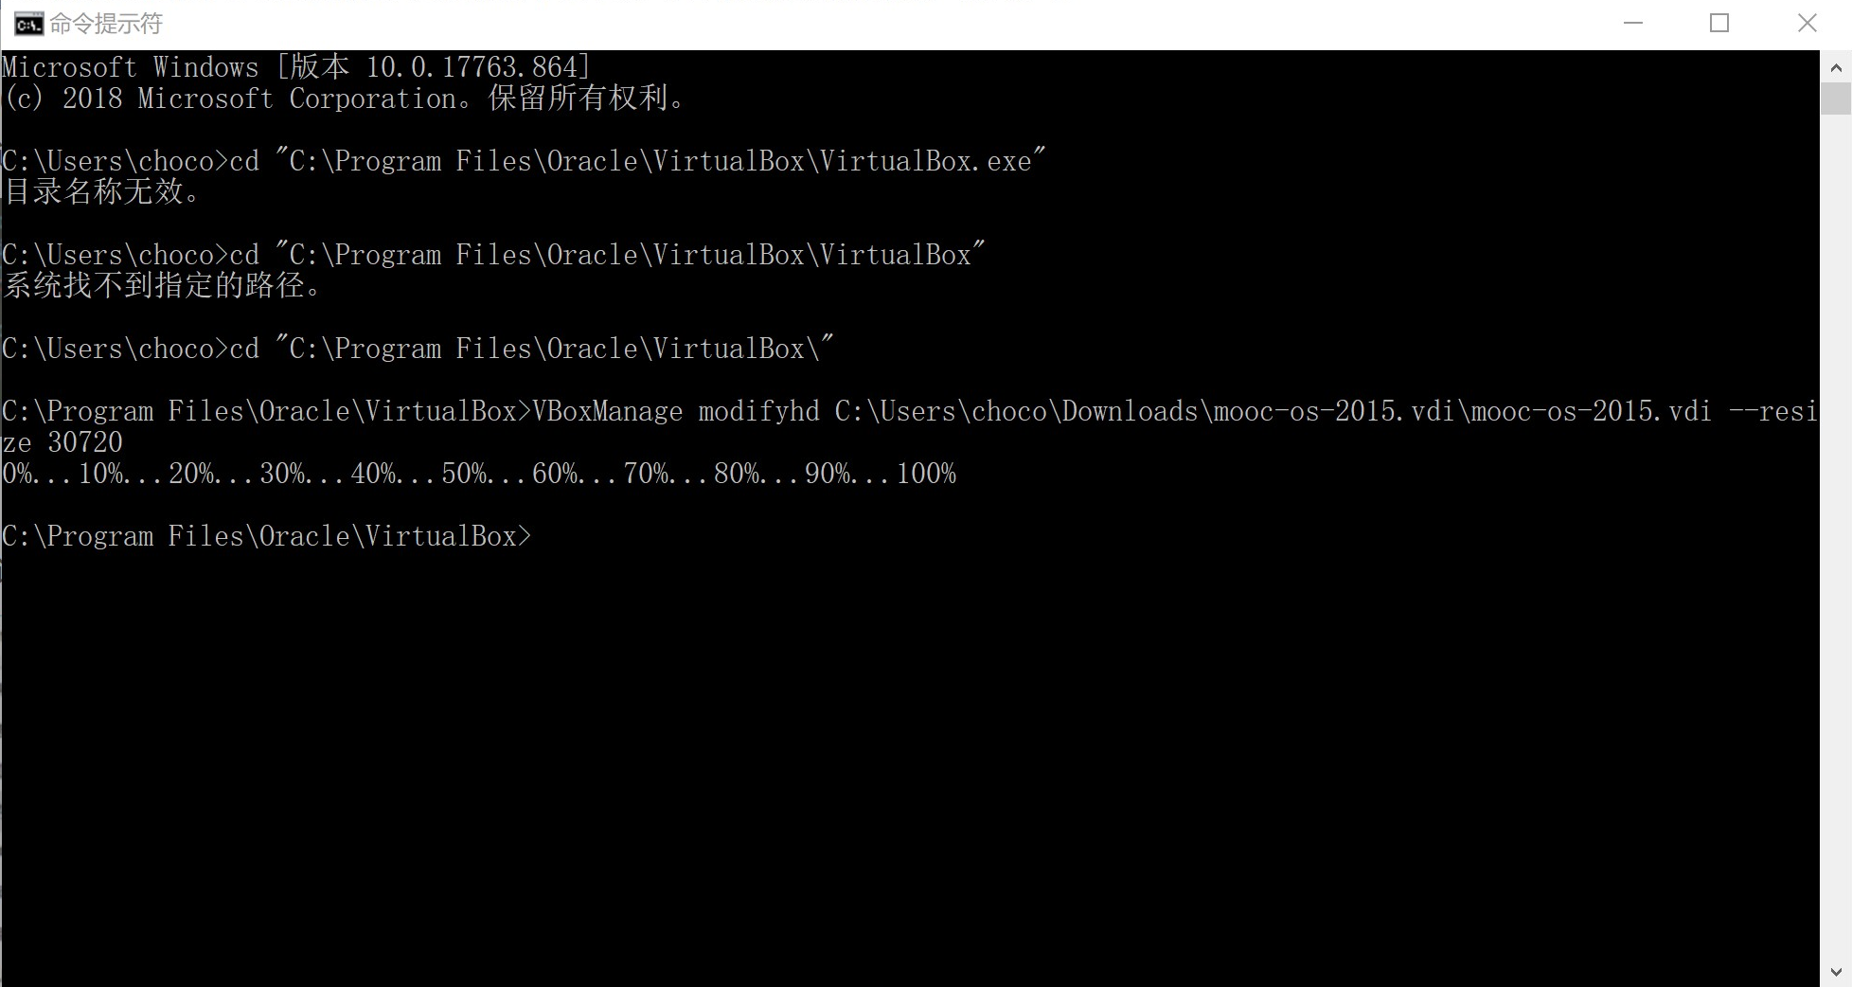

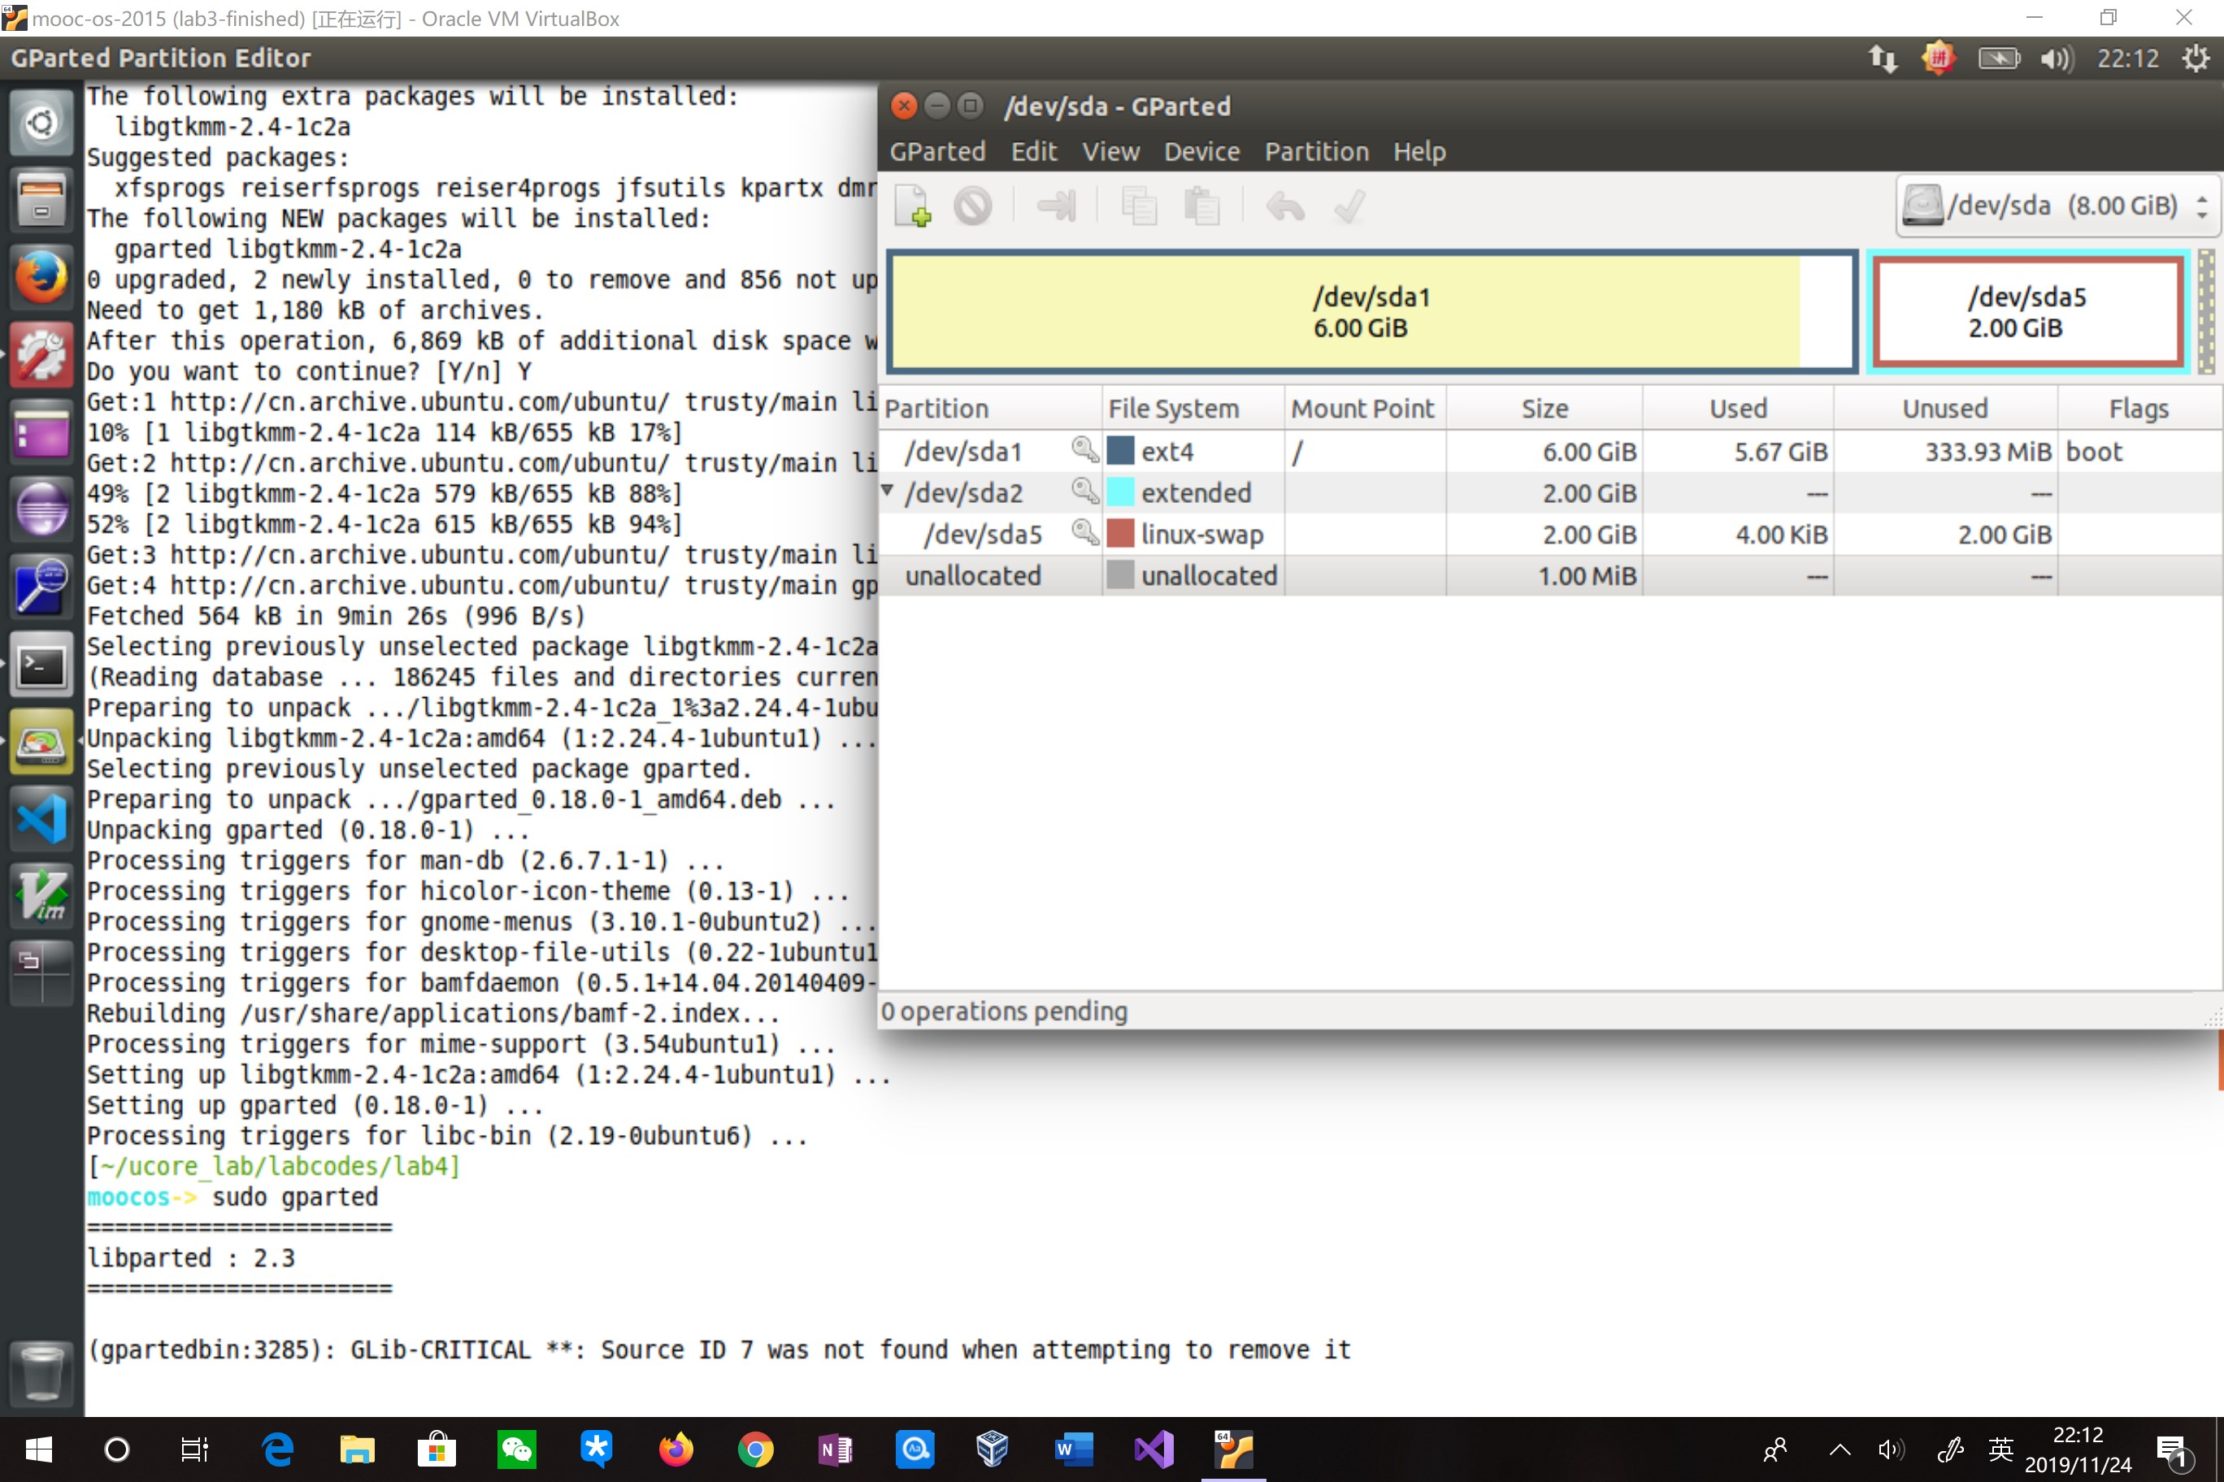

但就是扩不了容，气死我了所以之后的实验我会直接在共享文件夹里make了☹

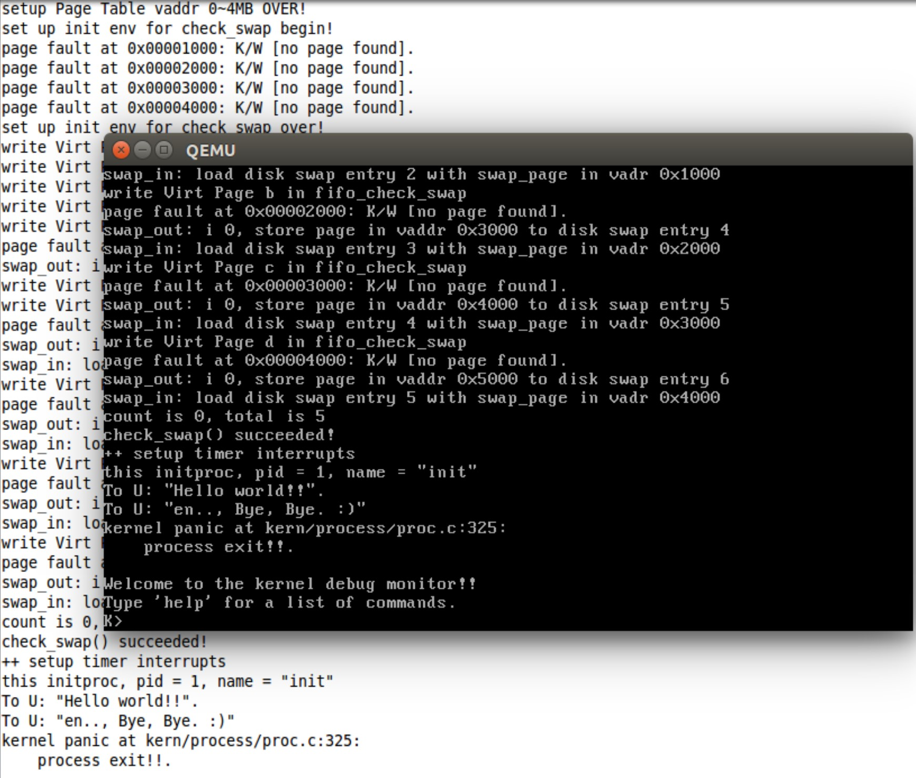

1. **Challenge：实现支持任意大小的内存分配算法**